Trường: ...........................  Tổ: ................................ | Họ và tên giáo viên:............................

CHƯƠNG 1: VẬT LÍ NHIỆT
BÀI 2. NỘI NĂNG – ĐỊNH LUẬT I NGUYÊN LÝ ĐỘNG LỰC HỌC
Thời lượng: 2 tiết

I. MỤC TIÊU
1. Về kiến thức
- Hiểu và trình bày được khái niệm nội năng của hệ.
- Giải thích được sự biến thiên nội năng và các cách làm biến đổi nội năng của hệ.
- Nắm vững và áp dụng được định luật I của nhiệt động lực học.
2. Về năng lực
a) Năng lực chung
– Tự chủ và học tập: Tích cực trao đổi ý kiến với các thành viên trong nhóm để hoàn thành nhiệm vụ tìm hiểu mối liên hệ giữa nội năng của vật với năng lượng của các phân tử tạo nên vật.
– Giao tiếp và hợp tác: Thảo luận nhóm để giải quyết các nhiệm vụ học tập.
b) Năng lực Vật Lí
– Thực hiện thí nghiệm, nêu được: mối liên hệ nội năng của vật với năng lượng của các
phân tử tạo nên vật, định luật I của nhiệt động lực học.
– Vận dụng được định luật I của nhiệt động lực học trong một số trường hợp đơn giản.
3. Về phẩm chất
- Tham gia tích cực hoạt động nhóm phù hợp với khả năng của bản thân.
- Cẩn thận, trung thực và thực hiện các yêu cầu trong chủ để bài học.
- Có niềm say mê, hứng thú với việc khám phá và học tập Vật Lí.
II. THIẾT BỊ DẠY HỌC VÀ HỌC LIỆU
– Máy tính, máy chiếu.
– File trình chiếu ppt hỗ trợ bài dạy.
– Bộ dụng cụ thí nghiệm về mối liên hệ nội năng của vật với năng lượng của các phân tử cấu tạo nên vật.
+ 1 ống nghiệm.
+ 1 nút bấc có kích thước vừa khít miệng ống nghiệm.
+ 1 đèn cồn.
+ 1 giá đỡ thí nghiệm.
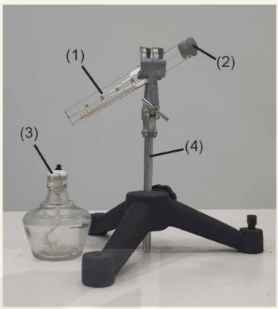
– Các video hỗ trợ bài giảng.
– Phiếu học tập (in trên giấy A1):
PHIẾU HỌC TẬP SỐ 1
Câu 1: Động năng phân tử là gì? Nó phụ thuộc vào cái gì?
………………………………………………………………………………………………………………………………………………………………………………………………………………………………………………………………………………………………………………………………………………………………………………………………………………………………
Câu 2: Thế năng phân thử là gì? Nó phụ thuộc vào cái gì?
………………………………………………………………………………………………………………………………………………………………………………………………………………………………………………………………………………………………………………………………………………………………………………………………………………………………………………………………………………………………
Câu 3. Nội năng là gì? Nó phụ thuộc vào cái gì? Giải thích.
………………………………………………………………………………………………………………………………………………………………………………………………………………………………………………………………………………………………………………………………………………………………………………………………………………………………………………………………………………………………………………………………………………………………………………………………………………………………………………………………………………………………………………………………………………………………………………………………………………………………………………………………………………………………………………………………………………………………………………………………………………………………………………………………………………

PHIẾU HỌC TẬP SỐ 2
Tiến hành thí nghiệm theo hướng dẫn trong phần Hoạt động–SGK/trang 11 và thực
hiện các yêu cầu sau:
Câu 1. Khi đun ống nghiệm tới một lúc nào đó thì thấy nút bậc ra. Giải thích vì sao nút bấc bật ra.
................................................................................................................................................. ………………………………………………………………………………………………………………………………………………………………………………………………………………………………………………………………………………………………
Câu 2. Khi nút chưa bị bật ra:
a) Nội năng của không khí trong ống nghiệm tăng hay giảm? Vì sao?
………………………………………………………………………………………………………………………………………………………………………………………………………………………………………………………………………………………………
b) Nội năng của không khí trong ống nghiệm tăng có phải do thế năng phân tử khí tăng không? Tại sao?
………………………………………………………………………………………………………………………………………………………………………………………………………………………………………………………………………………………………
c) Tại sao hiện tượng nút ống nghiệm bị bật ra lại chứng tỏ động năng của các phân tử khí trong ống nghiệm tăng?
………………………………………………………………………………………………………………………………………………………………………………………………………………………………………………………………………………………………

- Phiếu học tập trò chơi “Truy tìm kho báu”
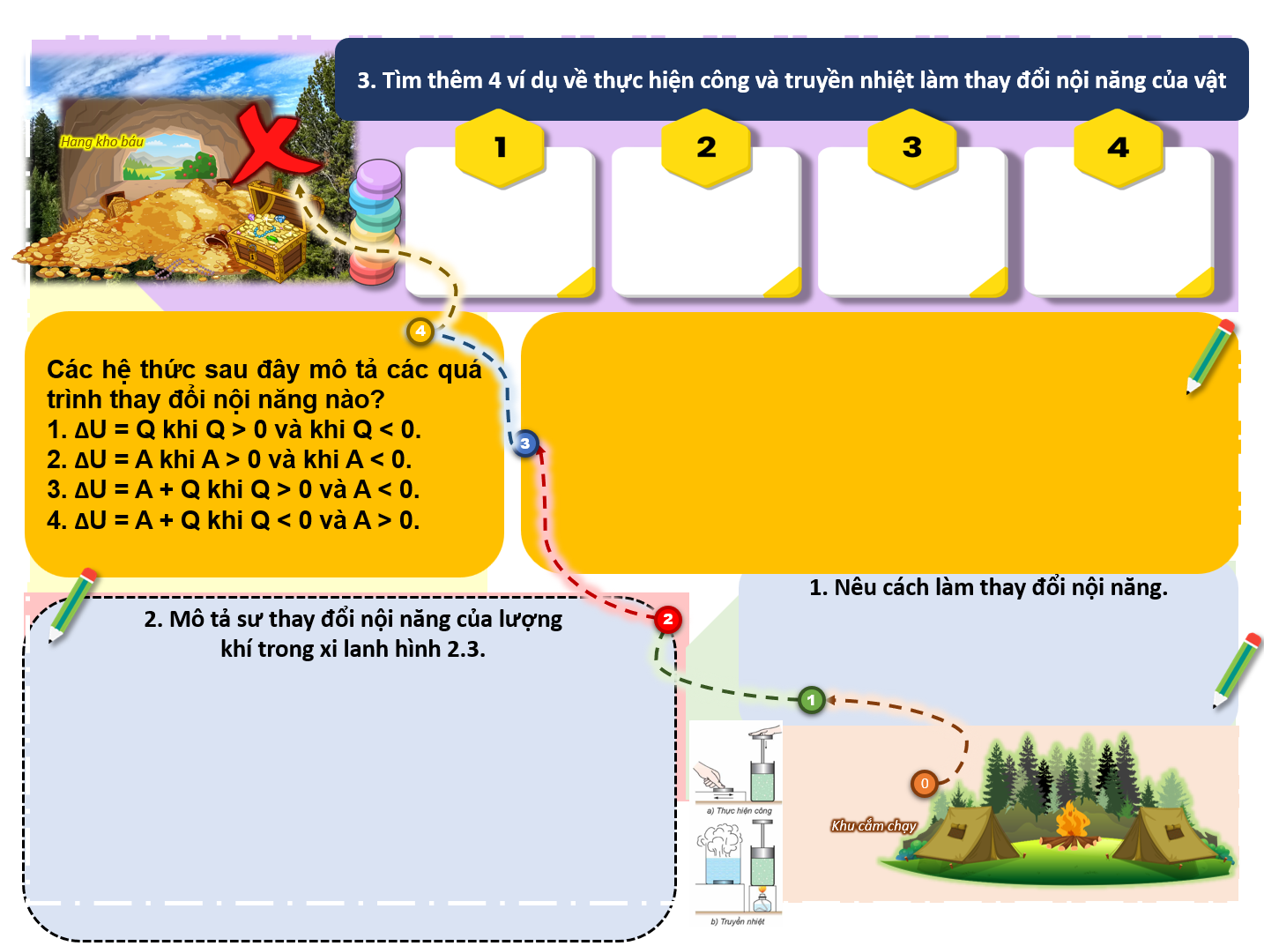
III. TIẾN TRÌNH DẠY HỌC
A. PHƯƠNG PHÁP VÀ KĨ THUẬT DẠY HỌC
- Dạy học theo nhóm, nhóm cặp đôi.
- Động não, tư duy nhanh tại chổ.
- Kĩ thuật sử dụng phương tiện trực quan, động não, khăn trải bàn, trạm.
- Dạy học nêu và giải quyết vấn đề thông qua câu hỏi trong SGK.
B. CÁC HOẠT ĐỘNG DẠY HỌC
1. Hoạt động 1: Khởi động
a) Mục tiêu: Tạo được hứng thú cho học sinh, dẫn dắt giới thiệu vấn đề, giúp HS gợi nhớ lại các kiến thức liên qua đã học ở lớp dưới, để học sinh xác định được vấn đề của bài học.
b) Nội dung:
- GV tiến hành trò chơi “Bức tranh bí ẩn”
Luật chơi:
- Chia lớp thành 4 nhóm.
- Mỗi nhóm chọn mảnh ghép bất kì, hoàn thành câu hỏi sẽ mở ra được mảnh ghép, mảnh ghép được mở ra sẽ lộ ra bức tranh bí mật.
- Mỗi câu trả lời đúng được 5 điểm, câu sai không có điểm và nhường quyền cho bạn khác.
- Câu hỏi ở bức tranh bí mật, các nhóm có 15s suy nghĩ.
Link tham khảo, thiết kế trò chơi: https://www.youtube.com/watch?v=Q2r0PqCCn9k&t=600s

c) Sản phẩm: Đáp án của các câu hỏi như sau
Câu 1: Khi nhiệt độ của vật tăng lên thì
A. nội năng của vật giảm.
B. động năng của các phân tử cấu tạo nên vật giảm.
C. động năng của các phân tử cấu tạo nên vật tăng.
D. thế năng của các phân tử cấu tạo nên vật tăng.
Câu 2: Chọn phát biểu sai?
A. Giữa các nguyên tử, phân tử không có khoảng cách.
B. Nguyên tử là hạt chất nhỏ nhất.
C. Phân tử là một nhóm các nguyên tử kết hợp lại.
D. Các chất được cấu tạo từ các hạt nhỏ riêng biệt gọi là các nguyên tử, phân tử.
Câu 3: Khi chuyển động nhiệt của phân tử cấu tạo nên vật nhanh lên thì đại lượng nào sau đây của vật không thay đổi?
A. Nhiệt năng.
B. Khối lượng.
C. Động năng.
D. Nhiệt độ.
Câu 4: Nội năng của một vật là
A. tổng động năng và thế năng của vật.
B. tổng động năng và thế năng của các phân tử cấu tạo nên vật.
C. tổng nhiệt lượng và cơ năng mà vật nhận được trong quá trình truyền nhiệt và thực hiện công.
D. nhiệt lượng vật nhận được trong quá trình truyền nhiệt.
Bức tranh bí ẩn: Nước sôi ở bao nhiêu ºC? Khi nước sôi dù có tiếp tục đun thì nhiệt độ sôi vẫn không thay đổi. Vậy nhiệt năng mà nước nhận được làm tăng dạng năng lượng nào của nước?
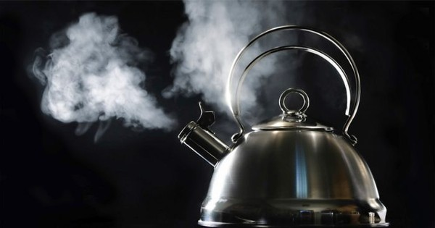
d) Tổ chức thực hiện:
Hoạt động của GV | Hoạt động của HS
Chuyển giao nhiệm vụ  - GV tiến hành trò chơi “Bức tranh bí ẩn”  Luật chơi:  - Chia lớp thành 4 nhóm.  - Mỗi nhóm chọn mảnh ghép bất kì, hoàn thành câu hỏi sẽ mở ra được mảnh ghép, mảnh ghép được mở ra sẽ lộ ra bức tranh bí mật.  - Mỗi câu trả lời đúng được 5 điểm, câu sai không có điểm và nhường quyền cho bạn khác.  - Câu hỏi ở bức tranh bí mật, các nhóm có 15s suy nghĩ. | HS nhận nhiệm vụ, thông hiểu luật chơi.
Hướng dẫn HS thực hiện nhiệm vụ  - GV làm quản trò, trình chiếu các câu hỏi, hỗ trợ HS khi cần thiết. | HS tham gia trò chơi, suy nghĩ à trả lời các câu hỏi.
Chốt lại và đặt vấn đề vào bài  GV nhắc lại các kiến thức đã học liên quan đến bài ở các lớp dưới, dẫn dắt vào bài học mới. | HS lắng nghe và chuẩn bị tinh thần học bài mới.

2. Hoạt động 2: Hình thành kiến thức
Hoạt động 2.1: Khái niệm nội năng
Hoạt động 2.1.1: Nội năng của một vật
- Mục tiêu:
- Học sinh biết và hiểu được khái niệm về nội năng.
- Nội dung:
- GV tiến hành hoạt động “Cặp đôi hoàn hảo” (Think – pair – share)
Cách thức:
- Chia lớp thành các nhóm, mỗi nhóm 2 bạn ngồi gần nhau.
- Cho các bạn hoạt động theo cặp trong vòng 3 phút, suy nghĩ và thảo luận hoàn thành phiếu học tập số 1.
- Hoàn thành xong phiếu học tập, GV gọi ngẫu nhiên các nhóm lên trình bày đáp án, các nhóm còn lại lắng nghe và nhận xét.
- Sản phẩm: PHT đầy đủ đáp án như sau
PHIẾU HỌC TẬP SỐ 1
Câu 1: Động năng phân tử là gì? Nó phụ thuộc vào cái gì?
Trả lời
- Vì các phân tử chuyển động không ngừng nên chúng có động năng. Động năng này được gọi là động năng phân tử. Động năng phân tử phụ thuộc vào tốc độ chuyển động của phân tử.
Câu 2: Thế năng phân thử là gì? Nó phụ thuộc vào cái gì?
Trả lời
- Vì các phân tử tương tác với nhau nên chúng có thể năng. Thế năng này được gọi là thế năng tương tác phân tử, gọi tắt là thế năng phân tử. Thế năng phân tử phụ thuộc vào khoảng cách giữa các phân tử.
Câu 3. Nội năng là gì? Nó phụ thuộc vào cái gì? Giải thích.
Trả lời
- Tổng động năng và thế năng của các phân tử cấu tạo nên vật được gọi là nội năng của vật. Nội năng được kí hiệu bằng chữ U và có đơn vị là jun (J).
- Nội năng của một vật phụ thuộc vào nhiệt độ và thể tích của vật.
- Nội năng của một vật phụ thuộc vào nhiệt độ và thể tích của vật do các lý do sau:
+ Nhiệt độ: Nội năng của một vật liên quan mật thiết đến năng lượng nhiệt (năng lượng cảm biến từ nhiệt độ) mà vật đó chứa. Khi nhiệt độ tăng, năng lượng nhiệt của vật cũng tăng lên do việc tăng cường động năng của các phân tử và nguyên tử bên trong vật liệu. Tương tự, khi nhiệt độ giảm, nội năng cũng giảm.
+ Thể tích của một vật ảnh hưởng đến nội năng của nó thông qua công việc làm được hoặc công việc mất đi trong quá trình mở rộng hoặc nén. Theo định lý nội năng, nội năng của một hệ thống được thay đổi trong quá trình làm việc. Khi vật được nén, làm việc được thực hiện lên vật, do đó nội năng tăng lên. Ngược lại, khi vật mở rộng, nội năng giảm do vật làm việc ra ngoài.
Do đó, nội năng của một vật phụ thuộc vào nhiệt độ vì nó ảnh hưởng đến động năng của các phân tử trong vật, và phụ thuộc vào thể tích vì nó ảnh hưởng đến việc làm việc được thực hiện trong quá trình mở rộng hoặc nén.

d) Tổ chức thực hiện
Hoạt động của GV | Hoạt động của HS
Giao nhiệm vụ:  - GV tiến hành hoạt động “Cặp đôi hoàn hảo” (Think – pair – share)  Cách thức:  - Chia lớp thành các nhóm, mỗi nhóm 2 bạn ngồi gần nhau.  - Cho các bạn hoạt động theo cặp trong vòng 3 phút, suy nghĩ và thảo luận hoàn thành phiếu học tập số 1.  - Hoàn thành xong phiếu học tập, GV gọi ngẫu nhiên các nhóm lên trình bày đáp án, các nhóm còn lại lắng nghe và nhận xét. | HS nhận nhiệm vụ.
Hướng dẫn HS thực hiện nhiệm vụ  - GV quan sát, hỗ trợ HS khi cần thiết, đặt câu hỏi gợi mở cho HS có hướng suy nghĩ khi các câu hỏi khó. | HS thảo luận theo cặp, suy nghĩ và hoàn thành phiếu học tập.
Báo cáo kết quả:  - Gọi 1 nhóm đại diện trình bày kết quả. Các nhóm khác bổ sung  - GV kết luận về nội dung kiến thức mà các nhóm đã đưa ra. | - Nhóm khác nhận xét phần trình bày của nhóm bạn.
Tổng kết  - GV chốt lại các ý kiến thức chính cho HS:  - Tổng động năng và thế năng của các phân tử cấu tạo nên vật được gọi là nội năng của vật. Nội năng được kí hiệu bằng chữ U và có đơn vị là jun (J).  - Nội năng của một vật phụ thuộc vào nhiệt độ và thể tích của vật.  - GV cho HS tham khảo thêm video về nội năng.   | Ghi nhớ kiến thức

Hoạt động 2.1.2: Thí nghiệm về mối liên hệ nội năng của vật với năng lượng của các phân tử cấu tạo nên vật
- Mục tiêu:
– Thực hiện được thí nghiệm, nêu được mối liên hệ giữa nội năng của vật với năng
lượng của các phân tử tạo nên vật.
- Nội dung:
- GV tiến hành hoạt động “Nhà Vật Lí tài ba”.
Cách thức:
- GV chia lớp thành 6 nhóm nhỏ.
- Mỗi nhóm sẽ được phát bộ dụng cụ thí nghiệm và phiếu học tập.
- Các nhóm sẽ tiến hành thí nghiệm theo hướng dẫn trong phần Hoạt động–SGK/trang 11 và hoàn thành phiếu học tập.
c) Sản phẩm: Phiếu học tập đầy đủ đáp án như sau
PHIẾU HỌC TẬP SỐ 2
Tiến hành thí nghiệm theo hướng dẫn trong phần Hoạt động–SGK/trang 11 và thực
hiện các yêu cầu sau:
Câu 1. Khi đun ống nghiệm tới một lúc nào đó thì thấy nút bậc ra. Giải thích vì sao nút bấc bật ra.
Trả lời
- Sau một thời gian ngắn bị đốt nóng, chiếc nút đậy bị đẩy bật ra khỏi ống nghiệm. Giải thích: Khi bị đốt nóng, không khí trong ống nghiệm bị nóng lên, nhiệt độ khối khí tăng lên, nội năng khí tăng. Theo mô hình động học phân tử, khi nhiệt độ khối khí tăng, các phân tử khí chuyển động nhiệt nhanh hơn nên va chạm với thành ống nghiệm nhiều hơn và mạnh hơn làm áp suất khí trong ống tăng lên. Đến một nhiệt độ nào đó, áp suất này tạo ra lực đẩy đủ lớn làm bật nút đậy ra khỏi ống nghiệm.
Câu 2. Khi nút chưa bị bật ra:
a) Nội năng của không khí trong ống nghiệm tăng hay giảm? Vì sao?
Trả lời
- Nội năng của không khí trong ống nghiệm tăng vì động năng của phân tử khí tăng.
b) Nội năng của không khí trong ống nghiệm tăng có phải do thế năng phân tử khí tăng không? Tại sao?
Trả lời
- Nội năng của không khí trong ống nghiệm tăng không phải do thế năng phân tử khí tăng. Vì thể tích bình chứa không đổi, nên nội năng sẽ phụ thuộc chủ yếu vào động năng phân tử. Khi động năng của các phân tử khí tăng thì nội năng của khối khí tăng và ngược lại.
c) Tại sao hiện tượng nút ống nghiệm bị bật ra lại chứng tỏ động năng của các phân tử khí trong ống nghiệm tăng?
Trả lời
- Nhiệt độ tăng dẫn đến động năng phân tử khí tăng, dẫn đến nội năng tăng.

d) Tổ chức thực hiện:
Hoạt động của GV | Hoạt động của HS
Giao nhiệm vụ:  - GV tiến hành hoạt động “Nhà Vật Lí tài ba”.  Cách thức:  - GV chia lớp thành 6 nhóm nhỏ.  - Mỗi nhóm sẽ được phát bộ dụng cụ thí nghiệm và phiếu học tập.  - Các nhóm sẽ tiến hành thí nghiệm theo hướng dẫn trong phần Hoạt động–SGK/trang 11 và hoàn thành phiếu học tập. | HS nhận nhiệm vụ, thông hiểu cách thức hoạt động.
Hướng dẫn HS thực hiện nhiệm vụ:  - GV quan sát hỗ trợ HS khi cần thiết. | - HS tập hợp nhóm theo sự phân chia của GV.  - Làm việc nhóm, thực hiện thí nghiệm và hoàn thành phiếu học tập số 2.
Báo cáo kết quả:  - Mời các nhóm lên trình bày và giải thích.  - Nhóm khác nhận xét, bổ sung phần trình bày của nhóm bạn. | - Các nhóm lần lượt trình bày sản phẩm.  - Quan sát và góp ý đáp án của các nhóm khác..
Tổng kết:  - Nhận xét chung và chốt lại đáp án cho HS.  - Chỉnh sửa phiếu học tập cho các nhóm (nếu có).  - Chốt lại kiến thức cho HS. | - HS lắng nghe, ghi chép kiến thức vào vở.

Hoạt động 2.2: Định luật I của nhiệt động lực học
Hoạt động 2.2.1: Cách làm thay đổi nội năng
- Mục tiêu:
- HS biết và hiểu được cách làm thay đổi nội năng qua việc thực hiện công và truyền năng lượng nhiệt.
- Lấy được ví dụ về thực hiện công và truyền nhiệt làm thay đổi nội năng.
- Nội dung:
- GV tiến hành hoạt động “Truy tìm kho báu” (Hoạt động nhóm – Khăn trải bàn kết hợp trạm không di chuyển)
Cách thức:
- Bước 1 (Giới thiệu): Giáo viên giới thiệu cho lớp trò chơi “TRUY TÌM KHO BÁU TRONG RỪNG ”. Giáo viên cầm tờ “TRUY TÌM KHO BÁU” hướng dẫn cho học sinh nơi mình cắm trại (góc dưới phải), số lượng trạm dừng (5 trạm), nhiệm vụ tại mỗi trạm (trả lời câu hỏi) và hướng đi zig-zag của 5 trạm đến Hang động kho báu (góc trên trái) và luật chơi.
- Bước 2 (Phân nhóm): Giáo viên chia lớp làm nhiều nhóm, nếu lớp 4 tổ, có thể chia làm 8 nhóm. Mỗi nhóm được phát 1 tấm “TRUY TÌM KHO BÁU”. Giáo viên yêu cầu mỗi nhóm chuẩn bị bút mực. Và danh sách thành viên nhóm (nếu cho điểm).
- Bước 3 (Chuẩn bị): Giáo viên cho học sinh 1’ để nhìn tổng quan bản đồ. Sau đó cho 3’ để các nhóm tự trao đổi nội bộ và điền đáp án trưc tiếp vào.
- Bước 4 (Gom bài): Sau 3’, giáo viên yêu cầu nộp bài, chấm điểm. Mỗi trạm đúng, tổ đó được 20đ.
- Sản phẩm: Phiếu học tập đầy đủ đáp án như sau
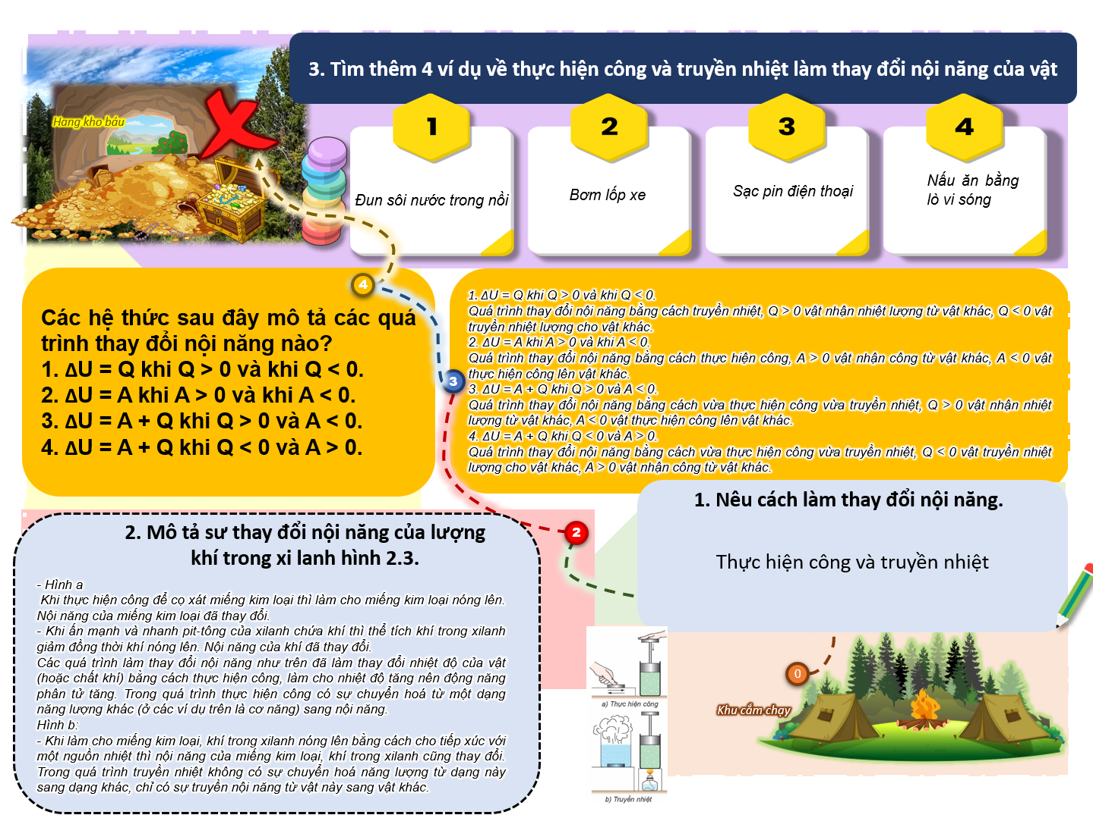
- Tổ chức thực hiện
Hoạt động của giáo viên | Hoạt động của học sinh
Giao nhiệm vụ:  - GV tiến hành hoạt động “Truy tìm kho báu” (Hoạt động nhóm, khăn trải bàn kết hợp trạm không di chuyển)  Cách thức:  - Bước 1 (Giới thiệu): Giáo viên giới thiệu cho lớp trò chơi “TRUY TÌM KHO BÁU TRONG RỪNG ”. Giáo viên cầm tờ “TRUY TÌM KHO BÁU” hướng dẫn cho học sinh nơi mình cắm trại (góc dưới phải), số lượng trạm dừng (5 trạm), nhiệm vụ tại mỗi trạm (trả lời câu hỏi) và hướng đi zig-zag của 5 trạm đến Hang động kho báu (góc trên trái) và luật chơi.  - Bước 2 (Phân nhóm): Giáo viên chia lớp làm nhiều nhóm, nếu lớp 4 tổ, có thể chia làm 8 nhóm. Mỗi nhóm được phát 1 tấm “TRUY TÌM KHO BÁU”. Giáo viên yêu cầu mỗi nhóm chuẩn bị bút mực. Và danh sách thành viên nhóm (nếu cho điểm).  - Bước 3 (Chuẩn bị): Giáo viên cho học sinh 1’ để nhìn tổng quan bản đồ. Sau đó cho 3’ để các nhóm tự trao đổi nội bộ và điền đáp án trưc tiếp vào.  - Bước 4 (Gom bài): Sau 3’, giáo viên yêu cầu nộp bài, chấm điểm. Mỗi trạm đúng, tổ đó được 20đ. | HS nhận nhiệm vụ, thông hiểu luật chơi.
Hướng dẫn thực hiện nhiệm vụ:  - GV quan sát hỗ trợ khi cần thiết, đặt các câu hỏi gợi mở cho HS khi HS gặp khó. | HS thảo luận theo nhóm và hoàn thành phiếu học tập.
Báo cáo kết quả:  - GV yêu cầu HS treo đáp án lên bảng.  - Cho HS nhận xét chéo cho nhau, góp ý chỉnh sửa.  - GV chỉnh sửa lại các đáp án cho HS (nếu có sai). | - HS quan sát các đáp án của nhóm khác, nhận xét, bổ sung.
Tổng kết:  - GV chốt lại các kiến thức cho HS quan trọng cho HS:  + Có thể làm thay đổi nội năng của vật bằng cách: thực hiện công, truyền nhiệt.  + Định luật I của nhiệt động lực học: Độ biến thiên nội năng của vật bằng tổng công và nhiệt lượng vật nhận được: AU = A + Q.  Quy ước về dấu của A và Q:  Q > 0: Vật nhận nhiệt lượng từ vật khác.  Q < 0: Vật truyền nhiệt lượng cho vật khác.  A > 0: Vật nhận công từ vật khác.  A < 0: Vật thực hiện công lên vật khác.  - GV giới thiệu cho HS về thí nghiệm của Joule và nguyên lí hoạt động của máy hơi nước.  + Thí nghiệm của Joule  https://www.youtube.com/watch?v=u7TrnYoF080    + Nguyên lí hoạt động của máy hơi nước  https://www.youtube.com/watch?v=szvRg89CIIk   | - HS lắng nghe, ghi chép vào vở.  - Lắng nghe GV giới thiệu về thí nghiệm của Joule và nguyên lí hoạt động của máy hơi nước.
3.Hoạt động 3: Luyện tập
- Mục tiêu: Củng cố nội dụng toàn bộ bài học
b) Nội dung: GV cho học sinh làm việc cá nhân và trả lời một số câu hỏi trắc nghiệm trên phần mền quizizz hoặc làm tại lớp.
c) Sản phẩm: Đáp án của các câu hỏi như sau (nguồn tài liệu: Nhóm biên soạn Thầy Hoàng Oppa)
Phần I: Trắc nghiệm khách quan nhiều lựa chọn
Câu 1. Nội năng của hệ là gì?
A. Tổng động năng của các phân tử trong hệ.
B. Tổng thế năng của các phân tử trong hệ.
C. Tổng động năng và thế năng của các phân tử trong hệ.
D. Tổng nhiệt lượng của hệ.
Câu 2. Công thức nào sau đây biểu diễn sự biến thiên nội năng của hệ?
A. ΔU = Q + A
B. ΔU = Q - A
C. ΔU = Q × A
D. ΔU = Q / A
Câu 3. Định luật I của nhiệt động lực học phát biểu như thế nào?
A. Nhiệt lượng mà hệ nhận được bằng công mà hệ thực hiện lên môi trường.
B. Sự biến thiên nội năng của hệ bằng nhiệt lượng mà hệ nhận được cộng với công mà hệ thực hiện lên môi trường.
C. Sự biến thiên nội năng của hệ bằng nhiệt lượng mà hệ nhận được trừ đi công mà hệ thực hiện lên môi trường.
D. Nhiệt lượng mà hệ nhận được bằng sự biến thiên nội năng của hệ.
Câu 4. Khi đun nóng nước, nội năng của nước:
A. Giảm
B. Không đổi
C. Tăng
D. Không có thông tin đủ để kết luận
Câu 5. Công thức nào sau đây đúng khi hệ nhận nhiệt lượng Q và thực hiện công A lên môi trường?
A. ΔU = Q + A
B. ΔU = Q - A
C. ΔU = -Q + A
D. ΔU = -Q - A
Phần II: Câu hỏi trắc nghiện đúng/sai
Câu 1. Một nhiệt lượng kế bằng đồng thau khối lượng 128 gam chứa 210 gam nước ở nhiệt độ 8,4⁰C. Người ta thả một miếng kim loại khối lượng 192 gam đã nung nóng tới 100⁰C vào nhiệt lượng kế. Nhiệt độ khi bắt đầu có sự cân bằng nhiệt là 21,5⁰C. Cho nhiệt dung riêng của nước là 4,18.10³ J/kg.K, của đồng thau là 0,128.10³ J/kg.K.
A. Khi thả miếng kim loại vào nhiệt lượng kế thì miếng kim loại toả nhiệt.
B. Khi thả miếng kim loại vào nhiệt lượng kế thì nhiệt lượng kế và nước thu nhiệt.
C. Phương trình cân bằng nhiệt của hệ là Q_{thu} = Q_{tỏa} ⇔ Q_{thu đồng} + Q_{thu nước} = Q_{tỏa kim loại}
D. Nhiệt dung riêng của chất làm miếng kim loại là 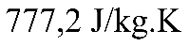
Hướng dẫn giải
A. Phát biểu này đúng.
B. Phát biểu này đúng.
C. Phát biểu này đúng.
D. Phát biểu này sai.
Phương trình cân bằng nhiệt của hệ là Q_{thu} = Q_{tỏa} ⇔ Q_{thu đồng} + Q_{thu nước} = Q_{tỏa kim loại}
⇔
⇔
⇔
Câu 2. Người ta thả miếng đồng có khối lượng 2 kg vào 2 lít nước. Miếng đồng nguội đi từ 80°C đến 10°C. Lấy c_{Cu} = 380 J/kg.K, c_{H2O} = 4200 J/kg.K.
A. Nhiệt lượng tỏa ra của đồng là 53200 J.
B. Nhiệt lượng mà nước thu vào bằng nhiệt lượng đồng toả ra và bằng 53200 J.
C. Khi bỏ miếng đồng vào nước thì nước nóng thêm 63,33ºC.
D. Tỉ số giữa nhiệt lượng tỏa ra của đồng và nhiệt lượng mà nước thu vào bằng 1.
Hướng dẫn giải
A. Phát biểu này đúng. Nhiệt lượng tỏa ra của đồng Q_{Cu} = m_{Cu}.c_{Cu}(t₁ – t₂)=2.380.(80 – 10) = 53200 J.
B. Phát biểu này đúng. Theo điều kiện cân bằng nhiệt Q_{tỏa} = Q_{thu} suy ra Q_{H2O} = 53200 J.
C. Phát biểu này sai. Nước nóng lên thêm Q_{H2O} = m_{H2O}.c_{H2O}.Δt  53200 = 2.4200.Δt Δt = 6,333°C
D. Phát biểu này đúng.
Câu 3. Một ấm nước bằng nhôm có khối lượng 250 gam chứa 2kg nước được đun trên bếp. Khi nhận được nhiệt lượng là 516600J thì ấm đạt đến nhiệt độ 80ºC Biết nhiệt dung riêng của nhôm và nước lần lượt là c_{Al} = 920 J/kgK và c_{n} = 4190 J/kgK. Bỏ qua hao phí nhiệt ra môi trường.
A. Nhiệt lượng của ấm nhôm thu vào có phương trình là Q₁ = 230 (80 - t₁)
B. Nhiệt lượng của nước thu vào có phương trình là Q₂ = 838 (80 - t₁).
C. Nhiệt lượng của ấm nước thu vào (nhiệt lượng cần cung cấp để ấm đạt đến 80ºC là
Q = Q₁ + Q₂
D. Nhiệt độ ban đầu của ấm là 25ºC
Hướng dẫn giải
Gọi t₁ là nhiệt độ ban đầu của ấm nhôm và nước.
t₂ là nhiệt độ lúc sau của ấm nhôm và nước t₂ = 80ºC
A. Phát biểu này đúng.
Nhiệt lượng của ấm nhôm thu vào là Q₁ = m₁c_{Al} (t₂ - t₁) = 0,25.920.(80 - t₁) = 230 (80 - t₁).
B. Phát biểu này sai.
Nhiệt lượng của nước thu vào là Q₂ = m₂c_{n} (t₂ - t₁) = 2.4190.(80 - t₁) = 8380(80 - t1).
C. Phát biểu này đúng.
D. Phát biểu này sai.
Nhiệt lượng của ấm nước thu vào (nhiệt lượng cần cung cấp để ấm đạt đến 80ºC là
Phần III: Câu hỏi trắc nghiệm trả lời ngắn
Câu 1:Nhiệt lượng cần để đun sôi nước ở nhiệt độ 37⁰C, biết nhiệt dung riêng của nước xấp xỉ bằng 4,2 kJ/kg.K là bao nhiêu kJ?
Hướng dẫn giải
Nhiệt lượng cần thiết để đun sôi nước
Câu 2:Một miếng đồng có khối lượng là 500 gam đang ở nhiệt độ 137⁰C. Nếu nó tỏa ra môi trường bên ngoài một nhiệt lượng là 19 kJ thì nhiệt độ lúc sau của nó là bao nhiêu? Biết nhiệt dung riêng của đồng là 380 J/kgK.
Hướng dẫn giải
Nhiệt lượng của miếng đồng
Vì miếng đồng tỏa nhiệt ra môi trường bên ngoài nên nhiệt độ của nó giảm đi
137⁰C – t = 100⁰C t = 37⁰C
Vậy nhiệt độ lúc sau của miếng đồng là 37⁰C.
Câu 3:Một miếng kim loại có khối lượng 1,5 kg đang ở nhiệt độ 37⁰C thì nhận một nhiệt lượng là 35,91 kJ để tăng lên đến 100⁰C. Hỏi 1 kg kim loại đó muốn tăng thêm 1⁰C thì cần phải cung cấp một nhiệt lượng là bao nhiêu?
Hướng dẫn giải
Nhiệt lượng miếng kim loại
Nếu 1 kg kim loại đó muốn tăng thêm 1⁰C thì cần phải cung cấp một nhiệt lượng là
Q’ = mc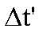 = 1.380.1 = 380 J.
Câu 4:Tính nhiệt lượng một khối nhôm (theo đơn vị là MJ và làm tròn đến 2 chữ số thập phân) nặng 5 kg ở 200⁰C tỏa ra để hạ xuống 37⁰ Biết muốn 1 kg nhôm muốn tăng lên 1⁰C thì ta cần cung cấp cho nó một lượng nhiệt là 0,9 kJ.
Hướng dẫn giải
Vì 1 kg nhôm muốn tăng lên 1⁰C thì ta cần cung cấp cho nó một lượng nhiệt là 0,9 kJc = 900 J/kg.K.
Nhiệt lượng của khối nhôm tỏa ra để hạ nhiệt độ từ 200⁰C đến 37⁰C là
Q = mc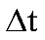 = 5.900.(200 - 37) = 733500 J = 0,73 MJ.
Câu 5:Tính nhiệt lượng cần thiết (theo đơn vị MJ và làm tròn đến hai chữ số thập phân) để đun 5 kg nước từ 15⁰C đến 100⁰C trong một cái thùng bằng sắt có khối lượng 1,5 kg. Biết nhiệt dung riêng của nước là 4200 J/kg.K, của sắt là 460 J/kg.K.
Hướng dẫn giải
Nhiệt lượng cần cung cấp cho 5 kg nước và 1,5 kg sắt để tăng nhiệt độ từ 15⁰C đến 100⁰C là
Q = Q₁ + Q₂ = m₁c₁ + m₂c₂ = 5.4200.(100 - 15) + 1,5.460.(100 - 15) = 1843650 J = 1,84 MJ.
Phần IV: Tự luận
Câu 1. Nội năng của vật biến đổi như thế nào trong các trường hợp sau:
a) Vật rắn đang nóng chảy.
b) Nước đá đang tan.
c) Hơi nước ngưng tụ ở nhiệt độ không đổi.
Hướng dẫn giải
a) Vật rắn đang nóng chảy.
Nội năng của vật tăng mặc dù nhiệt độ của vật đang nóng chảy không đổi, nhưng chúng luôn nhận được thêm nhiệt lượng Q để nóng chảy hoàn toàn, nên do đó nhiệt lượng tăng làm nội năng tăng.
b) Nước đá đang tan.
Nội năng của nước đá đang tan tăng mặc dù nhiệt độ của nước đá đang tan không đổi, nhưng chúng luôn nhận được thêm nhiệt lượng Q từ môi trường bên ngoài để nóng chảy hoàn toàn, nên do đó nhiệt lượng tăng làm nội năng tăng.
c) Hơi nước ngưng tụ ở nhiệt độ không đổi.
Nội năng của hơi nước ngưng tụ ở nhiệt độ không đổi giảm vì nó truyền nhiệt lượng ra môi trường bên ngoài nên nhiệt lượng giảm dẫn đến nội năng giảm.
Câu 2. Một vật khối lượng 1 kg trượt không vận tốc ban đầu từ đỉnh xuống chân một mặt
phẳng dài 21 m, nghiêng 30° so với mặt nằm ngang. Tốc độ của vật ở chân mặt phẳng là
4,1 m/s. Tính công của lực ma sát và độ biến thiên nội năng của vật trong quá trình
chuyển động trên. Lấy g = 9,8 m/s². Bỏ qua sự trao đổi nhiệt với mặt phẳng nghiêng.
Hướng dẫn giải
Chọn mặt đất làm mốc thế năng
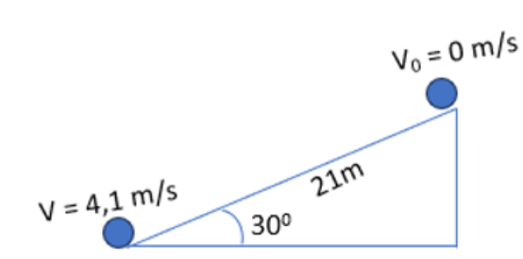
Cơ năng tại đỉnh dốc: W₁ = mgh₁ + $\frac{1}{2}$ m$v_{1}^{2}$ = 1.9,6.21.sin 30º + $\frac{1}{2}$.1.0² = 102,9J
Cơ năng tại chân dốc: W₂ = mgh₂ + + $\frac{1}{2}$ m$v_{2}^{2}$ = 1.9,8.0 + $\frac{1}{2}$.1.4,1² = 8,405J
Công của lực ma sát bằng độ biến thiên cơ năng: A = W₂ – W₁ = -94.495J
Độ biến thiên: $∆$U = A + Q = 94,495J (do bỏ qua sự trao đổi nhiệt với mặt phẳng nghiên nên Q = 0)
Câu 3. Khi nấu ăn bằng nồi áp suất, bạn cần tăng nhiệt độ để tạo ra áp suất bên trong nồi. Hãy giải thích quá trình này theo định luật 1 nhiệt động lực học và lý do tại sao nấu ăn trong nồi áp suất nhanh hơn.
Hướng dẫn giải
Nhiệt Độ Cao Hơn
- Trong nồi áp suất, nhiệt độ nước và hơi nước có thể vượt quá 100°C (có thể đạt tới 120-130°C hoặc cao hơn). Nhiệt độ cao hơn này làm chín thực phẩm nhanh hơn vì phản ứng hóa học xảy ra nhanh hơn ở nhiệt độ cao.
- Hiệu Quả Truyền Nhiệt
Ở nhiệt độ cao hơn, sự truyền nhiệt vào thực phẩm diễn ra nhanh hơn và hiệu quả hơn, làm giảm thời gian nấu.
- Giảm Thời Gian Chuyển Pha
Vì nước không chuyển sang pha hơi một cách nhanh chóng như ở điều kiện áp suất bình thường, toàn bộ lượng nhiệt được sử dụng hiệu quả hơn trong việc làm tăng nhiệt độ và nấu chín thực phẩm.
Câu 4. Cửa sổ kép (double glazing) được thiết kế để giữ nhiệt độ bên trong nhà tốt hơn so với cửa sổ đơn. Hãy giải thích tại sao điều này xảy ra dựa trên khái niệm về nội năng và định luật 1 nhiệt động lực học.
Hướng dẫn giải
Cách Nhiệt Tốt Hơn
- Cửa sổ kép được thiết kế với hai lớp kính cách nhau, tạo ra một không gian chứa khí ở giữa. Khí là một chất cách nhiệt tốt, vì vậy lớp khí này giúp cách nhiệt tốt hơn so với cửa sổ đơn chỉ có một lớp kính.
- Khi ánh sáng mặt trời chiếu vào cửa sổ, nhiệt độ không khí bên ngoài tăng lên. Nhờ đó, lớp khí giữa hai lớp kính trở nên ấm lên. Tuy nhiên, do tính chất cách nhiệt của khí, nhiệt độ không khí trong nhà không bị ảnh hưởng nhiều bởi nhiệt độ bên ngoài.
Giữ Nhiệt Độ Tốt Hơn
- Khi nhiệt độ không khí trong nhà tăng lên do tác động của ánh sáng mặt trời, nội năng của không khí trong nhà cũng tăng theo. Nhờ vào định luật 1 nhiệt động lực học, ta biết rằng nhiệt lượng cung cấp cho hệ thống sẽ làm tăng nội năng của hệ thống.
- Nhưng vì cửa sổ kép cách nhiệt tốt hơn, nhiệt lượng không được truyền vào nhà qua cửa sổ nhiều như trong trường hợp của cửa sổ đơn. Do đó, nhiệt độ không khí trong nhà được duy trì ổn định hơn và giữ nhiệt độ bên trong nhà tốt hơn.

d) Tổ chức thực hiện
Hoạt động của GV | Hoạt động của HS
Giao nhiệm vụ:  Tổ chức trên phần mền quizizz.com hoặc làm tại lớp.  - Phát phiếu học tập hoặc scan mã QR.  - HS hoạt động cá nhân để hoàn thành các bài tập. | - Học sinh sử dụng điện thoại quét mã QR.  - Nếu thực hiện tại lớp thì HS hoàn thành phiếu bài tập.
HS thực hiện nhiệm vụ  - GV hỗ trợ HS ở các bài tập khó. | Học sinh trả lời câu hỏi
Báo cáo kết quả:  - Cho cả lớp trả lời ; Mời đại diện giải thích.  - Hỗ trợ HS giải các câu hỏi khó.  - GV kết luận về nội dung kiến thức. | - HS lắng nghe GV hỗ trợ giải các câu hỏi khó, và ghi chép lại.
Tổng kết | Ghi nhớ kiến thức
- Hoạt động 4: Vận dụng
a) Mục tiêu: Tổ chức hoạt động, sáng tạo và làm ra các động cơ dựa trên cơ sở lý thuyết của bài và vận dụng được kiến thức liên môn để làm ra được sản phẩm.
b) Nội dung: Tổ chức dự án “Thiết kế động cơ nhiệt đốt ngoài bằng các nguyên liệu tái chế”
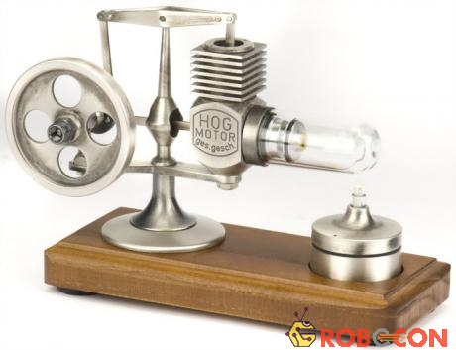
- Bước 1: Cho HS tìm hiểu về khái niệm và nguyên lí hoạt động của động cơ nhiệt đốt ngoài.
- Bước 2: Yêu cầu HS lập bảng kế hoạch, lên ý tưởng. (Làm việc tại nhà 1 tuần)
- Bước 3: Trình bày ý tưởng tại lớp.
- Bước 4: Hoàn thiện sản phẩm.
Lưu ý: HS cập nhật tiến độ công việc của mình thông qua padlet hoặc các mạng xã hội như facebook, zalo, liên hệ với giáo viên để được hỗ trợ.
- Giáo viên cung cấp kiến thức nền, các video, tài liệu internet hỗ trợ cho HS (HS tự nghiên cứu và thực hiện, đề cao tính tự học và làm việc nhóm của HS)
*Tài liệu hỗ trợ:
https://www.youtube.com/watch?v=o5hdsi6fKWo
https://www.youtube.com/watch?v=gYfrKMgy_Pg
https://www.youtube.com/watch?v=bisTGXoOxr0
https://www.youtube.com/watch?v=FWkt-QC8StU
c) Sản phẩm: Động cơ đốt ngoài được làm từ vật liệu tái chế
d) Tổ chức thực hiện
Hoạt động của giáo viên | Hoạt động của học sinh
Giao nhiệm vụ:  Tổ chức dự án “Thiết kế động cơ nhiệt đốt ngoài bằng các nguyên liệu tái chế”  - Bước 1: Cho HS tìm hiểu về khái niệm và nguyên lí hoạt động của động cơ nhiệt đốt ngoài.  - Bước 2: Yêu cầu HS lập bảng kế hoạch, lên ý tưởng. (Làm việc tại nhà 1 tuần)  - Bước 3: Trình bày ý tưởng tại lớp.  - Bước 4: Hoàn thiện sản phẩm.  Lưu ý: HS cập nhật tiến độ công việc của mình thông qua padlet hoặc các mạng xã hội như facebook, zalo, liên hệ với giáo viên để được hỗ trợ.  - Giáo viên cung cấp kiến thức nền, các video, tài liệu internet hỗ trợ cho HS (HS tự nghiên cứu và thực hiện, đề cao tính tự học và làm việc nhóm của HS)  *Tài liệu hỗ trợ:  https://www.youtube.com/watch?v=o5hdsi6fKWo  https://www.youtube.com/watch?v=gYfrKMgy_Pg  https://www.youtube.com/watch?v=bisTGXoOxr0  https://www.youtube.com/watch?v=FWkt-QC8StU | HS nhận nhiệm vụ
Hướng dẫn thực hiện nhiệm vụ:  - GV hỗ trợ HS trong quá trình làm việc và yêu cầu HS cập nhật tiến độ qua các mạng xã hội, nhóm facebook, zalo, telegram,..  - Giải đáp thắc mắc cho HS. | - Thực hiện nhiệm vụ ở nhà.  - Cập nhật tiến độ hằng ngày cho HS.
Báo cáo kết quả:  - GV chấm điểm dựa trên tính thẩm mỹ và hiệu quả của sản phẩm. | - HS trình bày sản phẩm hoàn thiện sau 1 tuần làm việc tại nhà.
IV. PHỤ LỤC
PHIẾU ĐÁNH GIÁ HOẠT ĐỘNG NHÓM CỦA HỌC SINH
Mức độ  Mức độ  Tiêu chí | Mức độ 1  (0.5 đ) | Mức độ 2  (1.0 đ) | Mức độ 3  (2.0 đ) | Điểm
Tiêu chí 1. Các học sinh trong nhóm đều tham gia hoạt động | Dưới 50% HS trong nhóm tham gia hoạt động | Từ 50% - 90% HS trong nhóm tham gia hoạt động | 100% HS trong nhóm tham gia hoạt động
Tiêu chí 2. Thảo luận sôi nổi | Ít thảo luận, trao đổi với nhau. | Thảo luận sôi nổi nhưng ít tranh luận. | Thảo luận và tranh luận sôi nổi với nhau.
Tiêu chí 3. Báo cáo kết quả thảo luận | Báo cáo chưa rõ ràng, còn lộn xộn. | Báo cáo rõ ràng nhưng còn lúng túng | Báo cáo rõ ràng và mạch lạc, tự tin
Tiêu chí 4. Nội dung kết quả thảo luận | Báo cáo được 75% trở xuống nội dung yêu cầu thảo luận | Báo cáo từ 75% - 90% nội dung yêu cầu thảo luận. | Báo cáo trên 90% nội dung yêu cầu thảo luận.
Tiêu chí 5. Phản biện ý kiến của bạn. | Chỉ có 1 – 2 ý kiến phản biện. | Có từ 3 – 4 ý kiến phản biện | Có từ 5 ý kiến phản biện trở lên.

-----------------------------Hết-----------------------------

